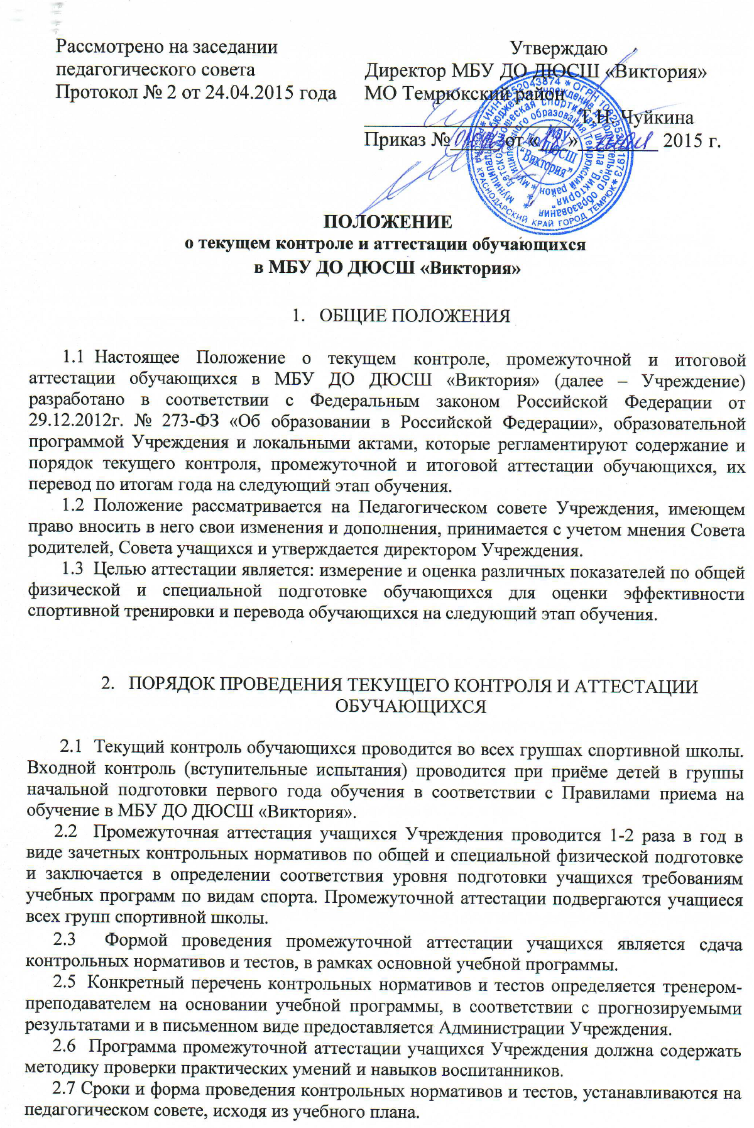

2.8 Тренеры-преподаватели, не позднее, чем за 1 месяц до начала промежуточной аттестации доводят до сведения обучающихся конкретный перечень контрольных нормативов и тестов по учебным программам.

3. ОЦЕНКА, ОФОРМЛЕНИЕ И АНАЛИЗ РЕЗУЛЬТАТОВ ПРОМЕЖУТОЧНОЙ И ИТОГОВОЙ АТТЕСТАЦИИ
3.1 Результаты аттестации учащихся Учреждения оценивают:
- достижение прогнозируемых результатов программы каждым воспитанником;
- полноту выполнения образовательной программы;
- результативность самостоятельной деятельности учащихся в течение всего обучения;
-соответствие уровня развития практических умений и навыков программным требованиям;
- качество выполнения контрольных нормативов и тестов;
- свобода владения специальным оборудованием и оснащением.
3.2 Результаты аттестации фиксируется в «Ведомости контрольно-переводных нормативов», которые являются одним из документов отчетности и хранятся у Администрации Учреждения.
3.3 Результаты аттестации воспитанников Учреждения анализируются Администрацией школы совместно с тренерами-преподавателями по следующим параметрам:
- количество воспитанников полностью освоивших образовательную программу, освоивших программу в необходимой степени, не освоивших программу;
- количество воспитанников прошедших аттестацию;
- причины невыполнения учащимися образовательной программы;
- необходимость коррекции программы.

4. ЗАКЛЮЧИТЕЛЬНЫЕ ПОЛОЖЕНИЯ

4.1 Обучающиеся, не освоившие образовательные программы по болезни или по другой уважительной причине, могут быть оставлены на повторный год обучения решением педагогического совета.
4.2 Обучающиеся, успешно сдавшие контрольные нормативы, и тесты, переводятся на следующий этап обучения на основании приказа по Учреждению.
4.3 По заявлению родителей (законных представителей), обучающемуся предоставляется право досрочной сдачи контрольных нормативов и тестов в случае возникновения особых обстоятельств (досрочный отъезд и др.).
4.4 На основании результатов итоговой аттестации комиссия принимает решение о выпуске обучающегося из Учреждения. Выдача характеристики на обучающегося производится по требованию.
4.5 Учащиеся, достигшие особых спортивных успехов и результатов, поощряются Почетной грамотой или благодарственным письмом за подписью директора Учреждения.

